**MANUAL DE MIGRACION DE DATOS**

**ELIZON DULEY CRUZ PARRA**

**OMAR ESTEBAN MATUK AVENDAÑO**

**JOSE FERNANDO GUZMAN RODRIGUEZ**

**GONZALEZ PARAMO YEFREY LAYN**

**CRISTIAN EDUARDO TAPIAS PERILLA**

|  |
| --- |
| **ADSI**  **HERNANDO ERINQUE MORENO MORENO** |

**SENA (CENTRO DE ELECTRICIDAD ELECTRONICA Y ELECTRICIDA) SEDE BARRIO COLOMBIA.**

**BOGOTA D.C 07 DE DICIEMBRE**

**2017**

Contenido

Objetivo General: 2

Objetivos específicos 2

Procedimiento: 4

## Objetivo General:

Lograr informar el proceso respectivo de una migración de una base de datos que se encuentra en un ambiente de desarrollo, hacia un ambiente de producción.

Objetivos específicos:

* Trasladar la base de datos con toda su respectiva información de un servidor local a otro.
* Describir e identificar las distintas etapas de este sencillo método y su realización.

Antes de empezar con el procedimiento hay que recordad que el firewall de Windows tiene que estar desactivado ya que esto puede generar errores de conexión.

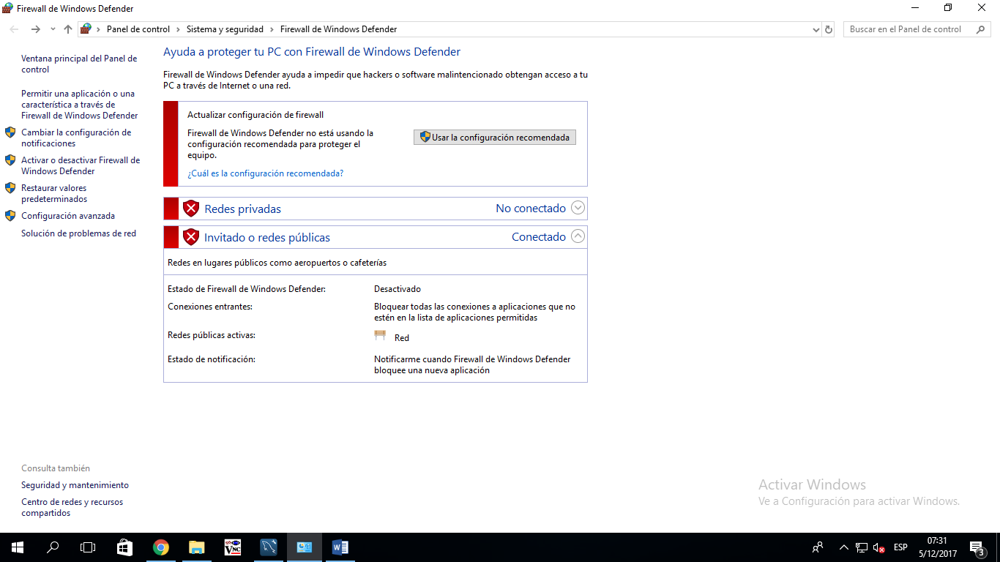

## Procedimiento:

1. Creación de conexiones para migración de base de datos.

La creación de las distintas conexiones es importante para poder realizar este proceso de los cuales se mencionaran los pasos a seguir:

* 1. **Crear la conexión en el servidor remoto:**

Para este proceso como se evidencia la creación de una conexión en un servidor remoto (a donde se va a trasladar la base de datos).

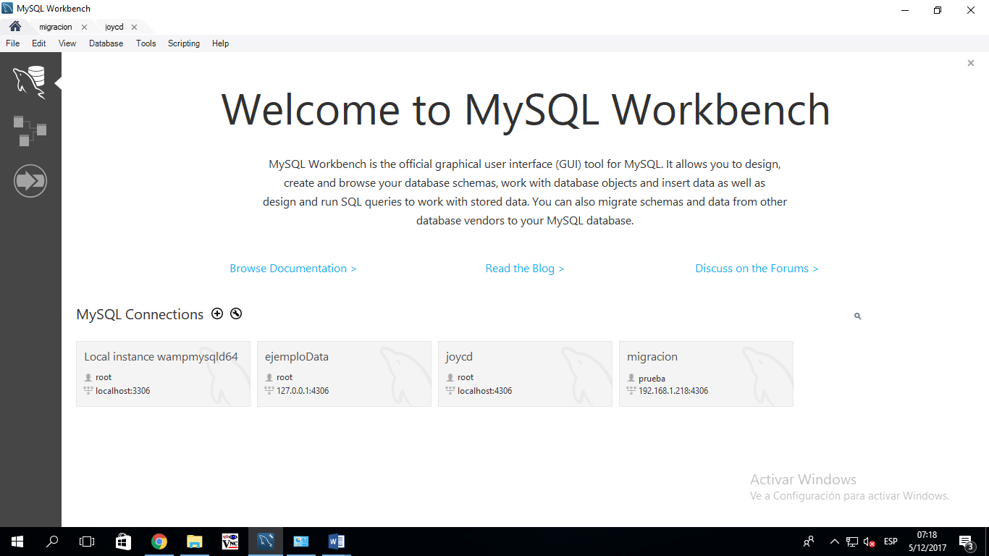

* 1. Se crea la nueva conexión:

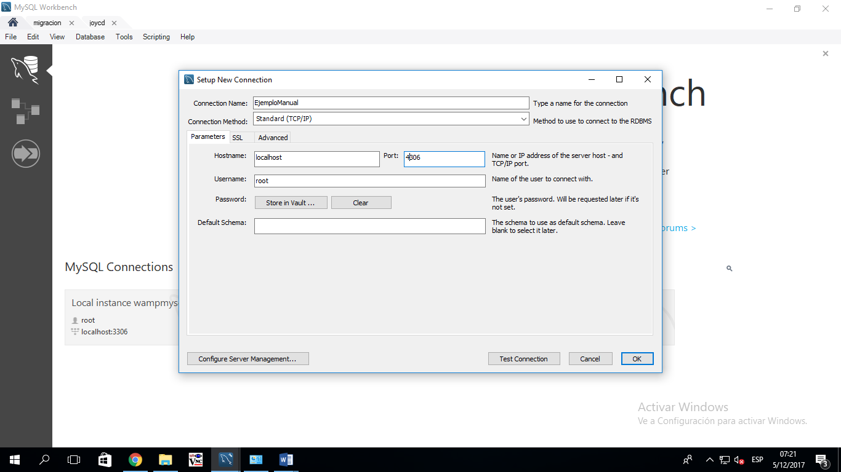

2

1

* 1. En donde se prueba con el botón (1) y saldrá algo como esto y oprimimos en el botón (3):

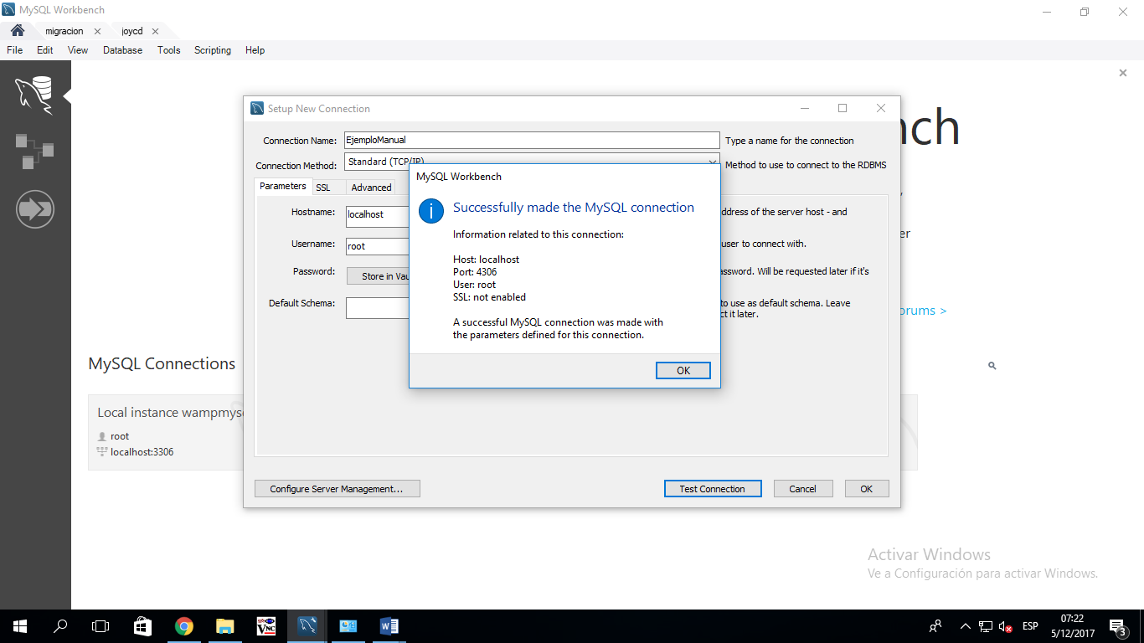

3

* 1. Cuando se oprime el botón (2) sucederá algo como esto y se creara la conexión como se muestra a continuación:

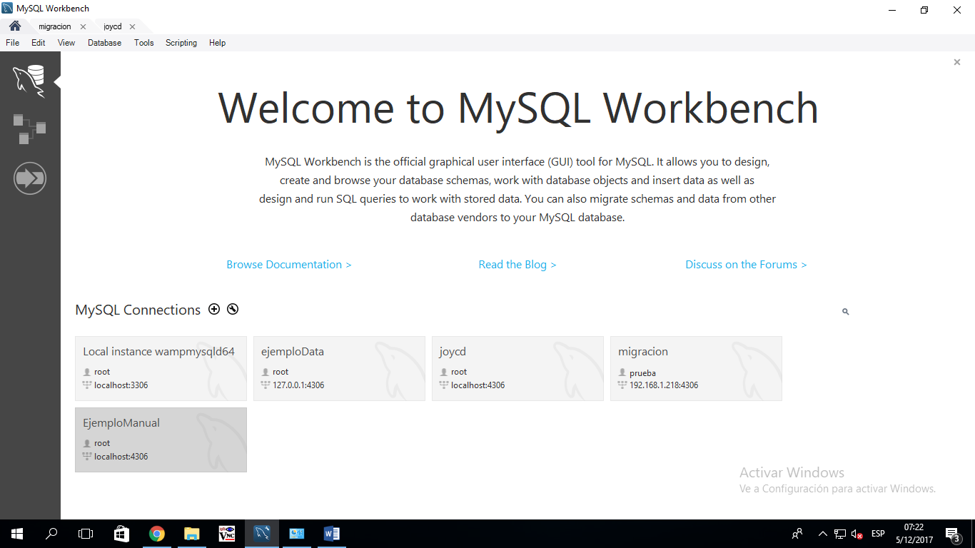

* 1. En donde se encontrara esta ventana con las respectivas bases de datos ya existentes en el servidor local.

(No es necesario tener ya creadas bases de datos en el servidor)

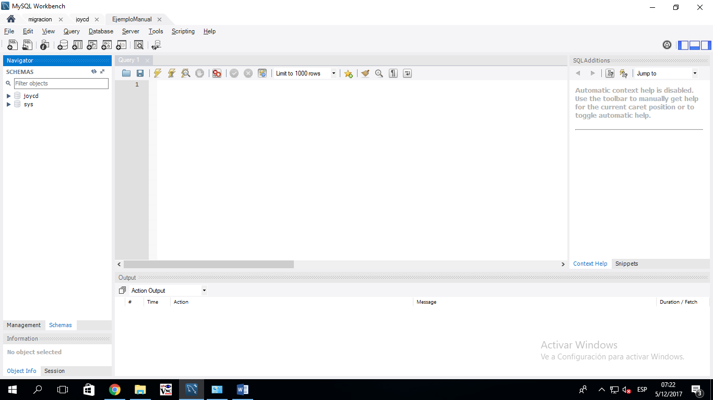

1

* 1. Al oprimir el botón (1) se nos abrirá una pestaña como la que se muestra a continuación:

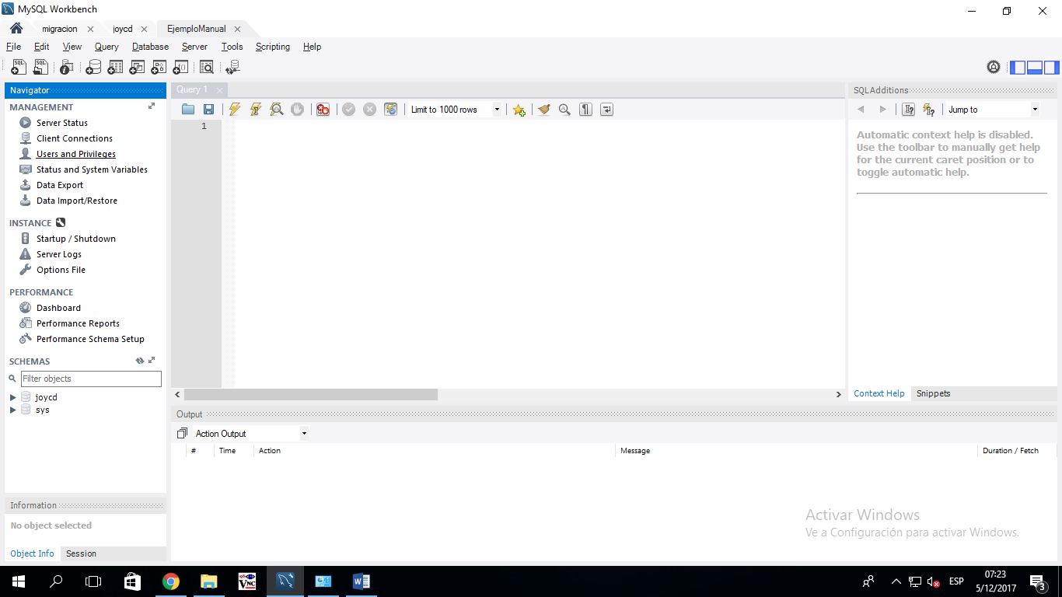

1. **Creación de usuario para acceso a base de datos remota:**
   1. Para poder tener acceso a la base de datos que tenemos en el servidor desde otro ambiente tenemos que crear un usuario para que este se pueda conectar.



1

* 1. En la opción **(1 Users and privileges)** se nos muestra la siguiente ventana en donde se creara el usuario para que pueda acceder a esta conexión:

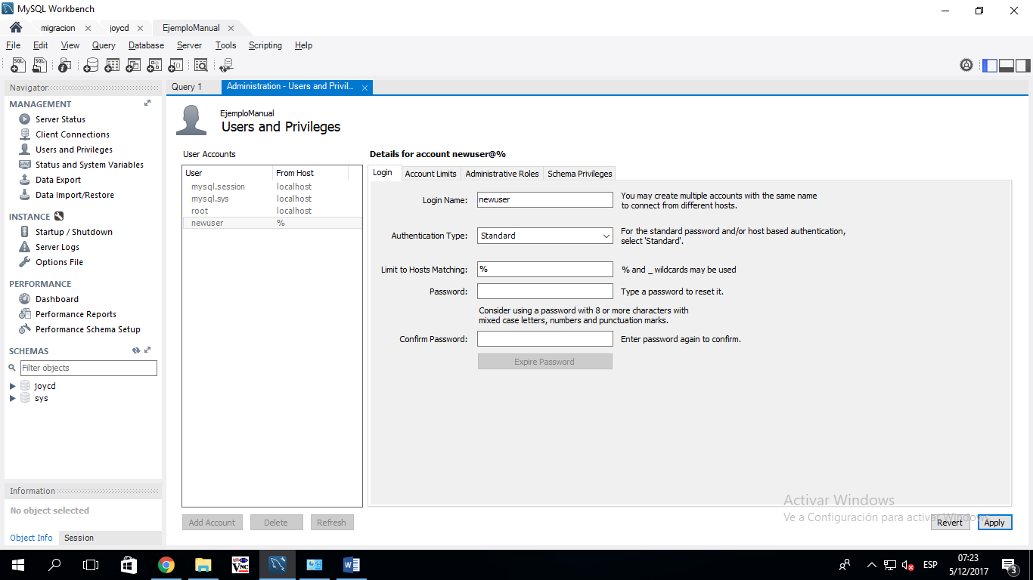

* 1. para la creación de un usuario se requieren los siguientes elementos en el formulario que se nos muestra a continuación:

En el botón (1) es para crear el usuario o cuenta.

En el campo (2) se coloca el nombre del usuario.

En el campo (3) se coloca la contraseña con la cual se conectara el usuario.

En el campo (4) se colocara la confirmación de la contraseña introducida anteriormente.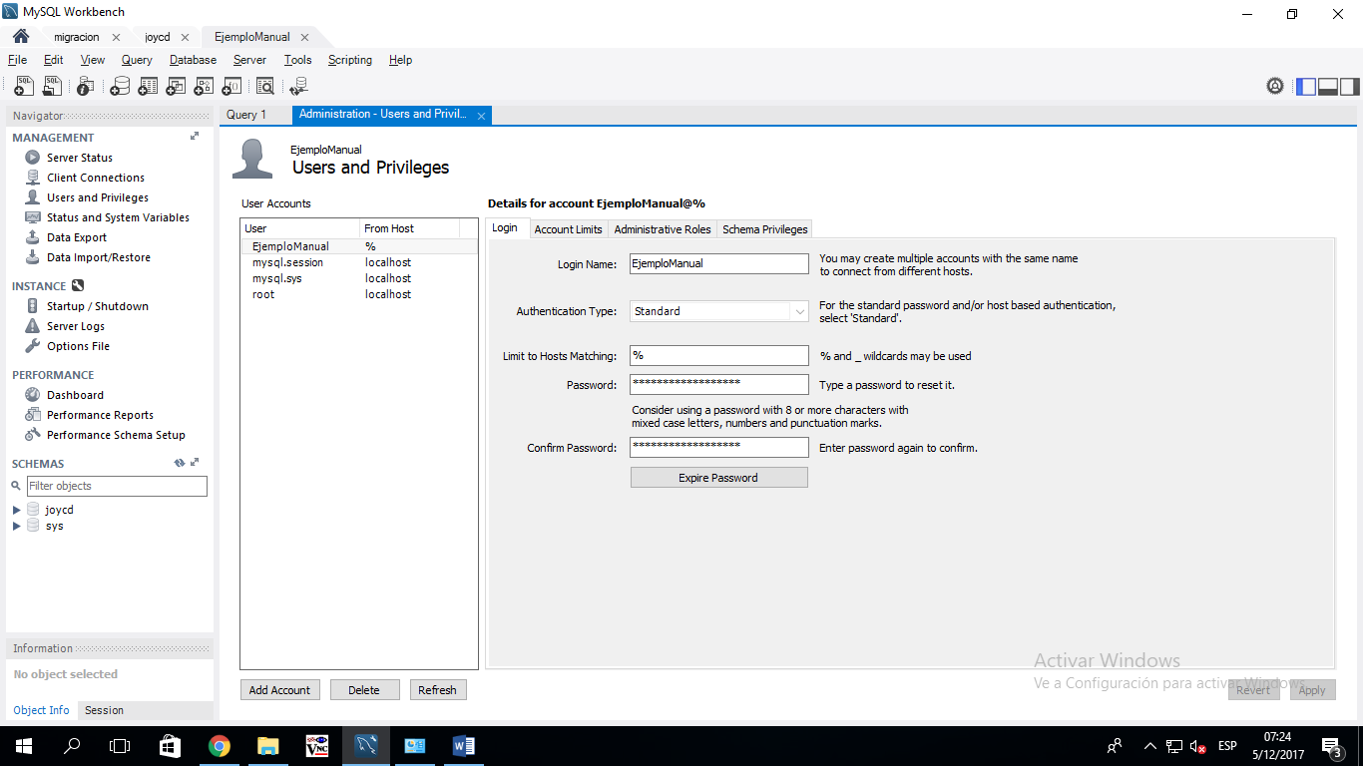

2

3

4

1

* 1. le daremos todos los permisos para poder manipular bien la conexión:

En la pestaña (1) se agregan los permisos (se chequean todos).

En el botón (2) se muestra el botón apply y guardara los cambios del usuario creado.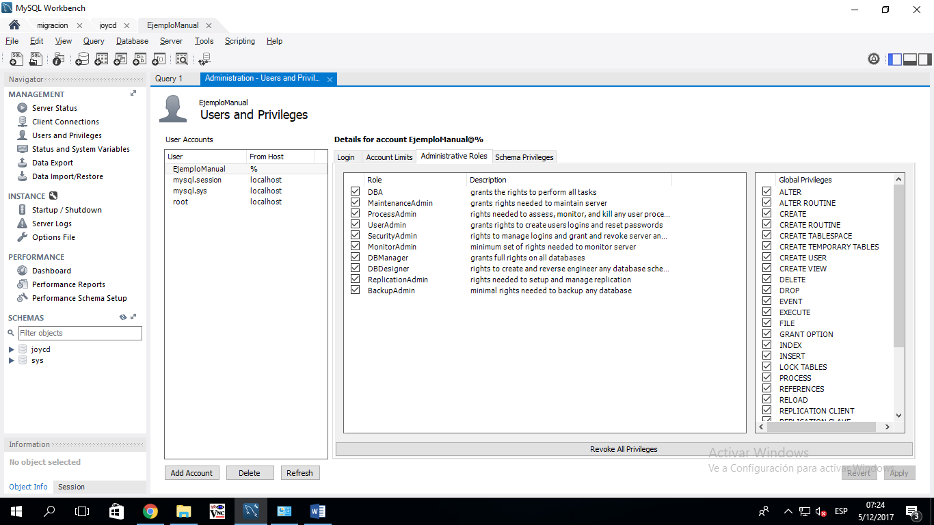

2

1

1. Creación de conexión desde el ambiente de desarrollo:
   1. en el ambiente de desarrollo se crea una nueva conexión con los mismos pasos del punto 1.1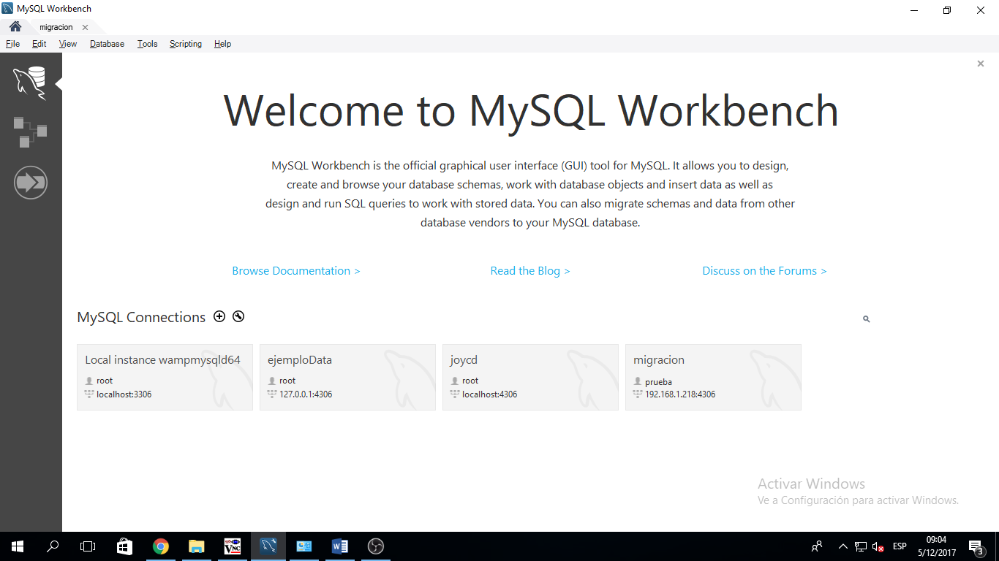
   2. se crea la nueva conexión con la dirección IP del servidor de producción (1)
      1. luego de esto en el campo (2) se pone el puerto con el cual se creó la conexión remota.
      2. En el campo (3) se pondrá el nombre de usuario con el cual se le dio el permiso en el paso N° 2.1 – 2.4
      3. En el botón (4) se probara la conexión con el otro servidor.

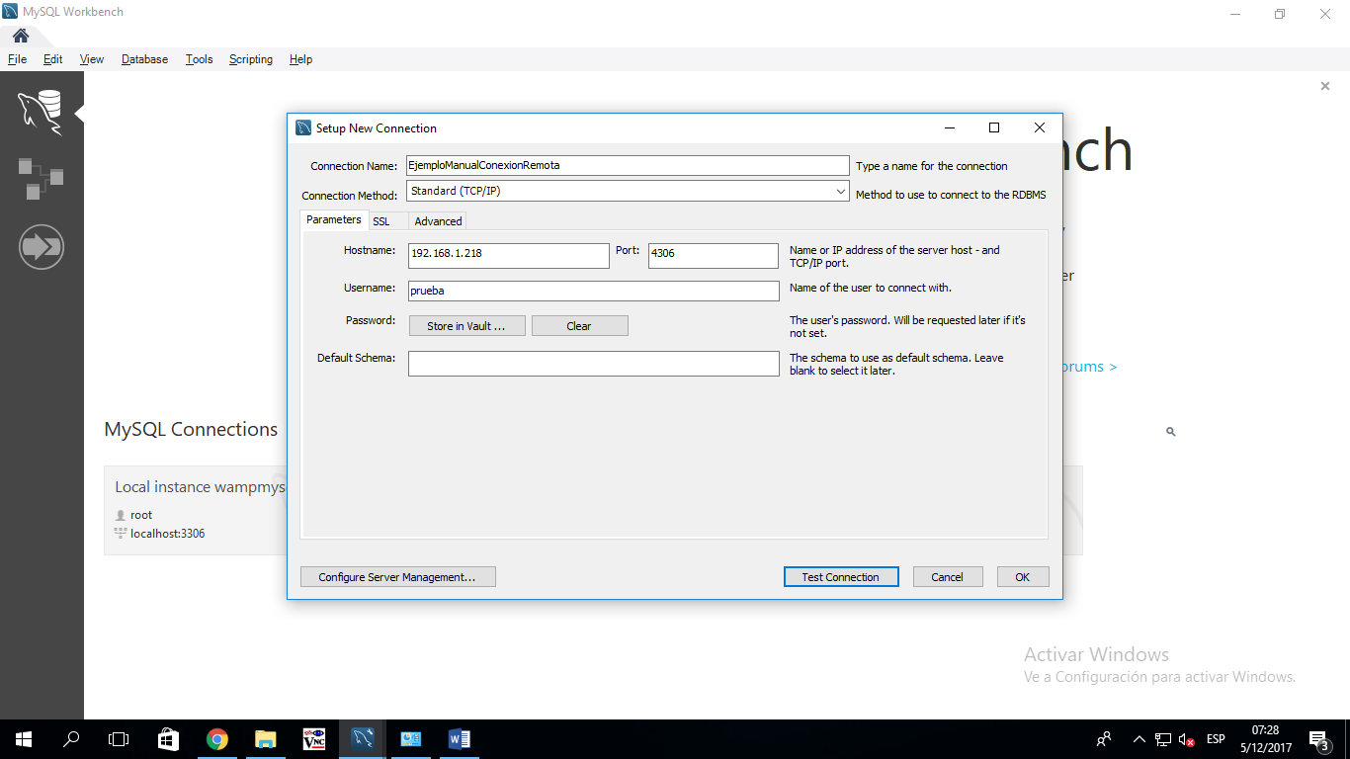

4

3

2

1

* + 1. luego en el campo numero (2) se ingresa la contraseña de la conección a la base de datos

2

1

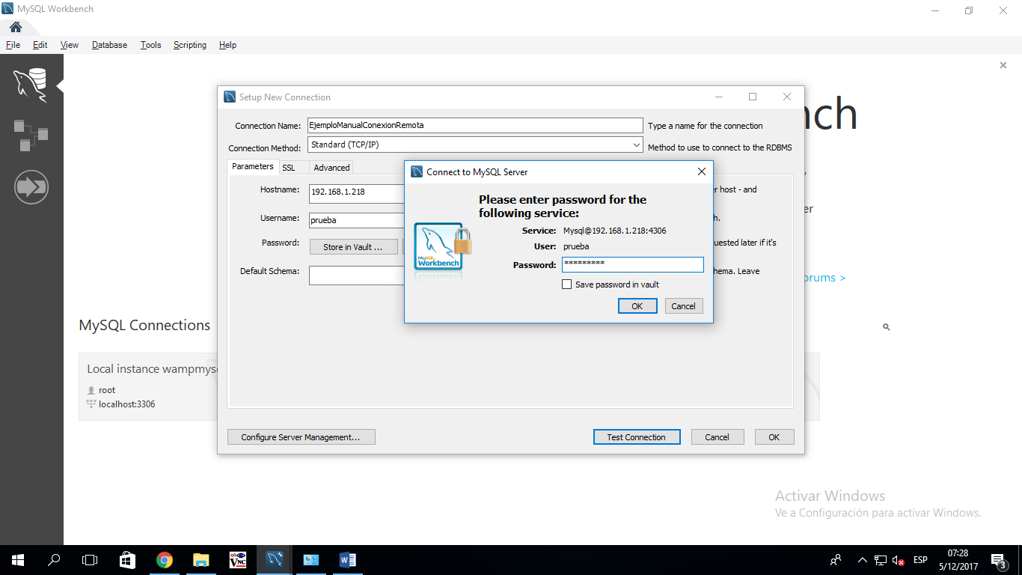

* + 1. Sí la contraseña que se ingresó está correcta, saldrá la siguiente ventana, en el campo número (1) se le oprime en “Ok”.

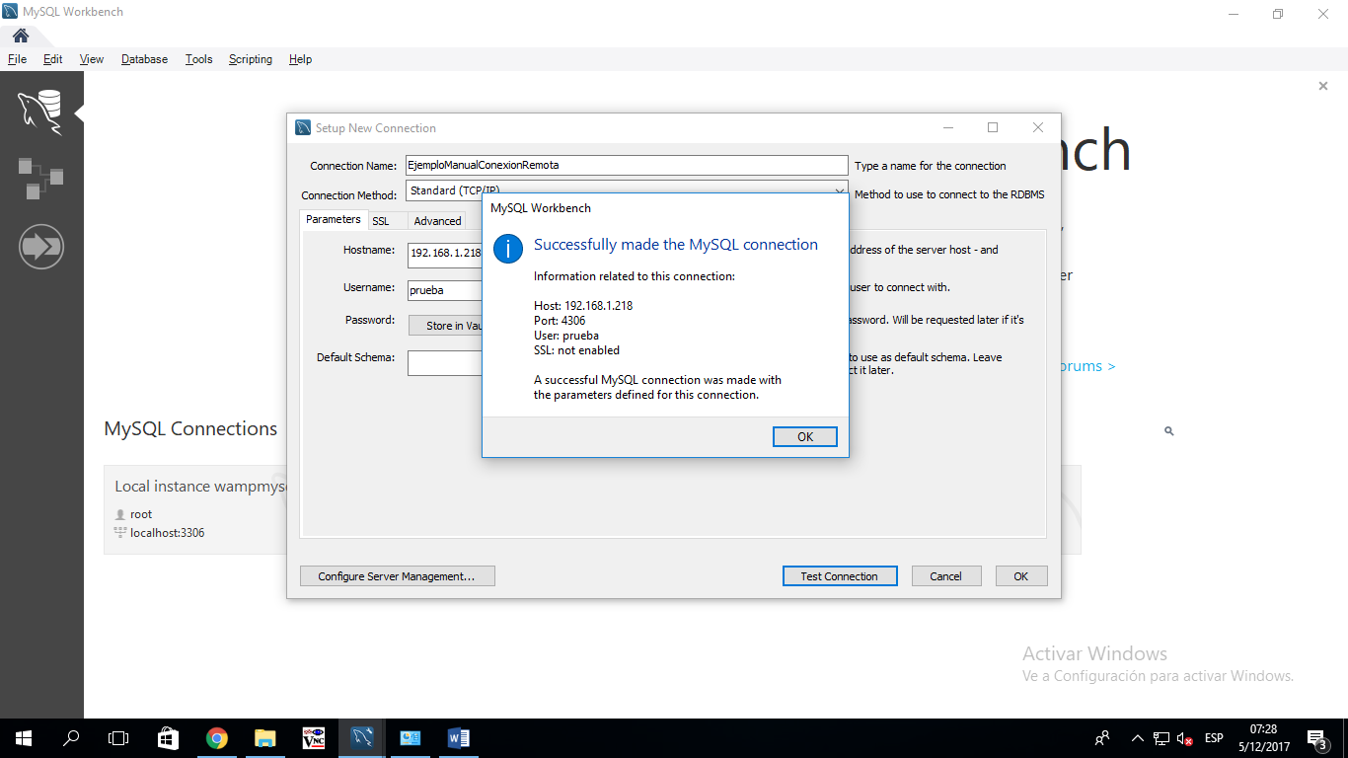

1

* + 1. por ultimo en el campo número (1) darle en “Connect”

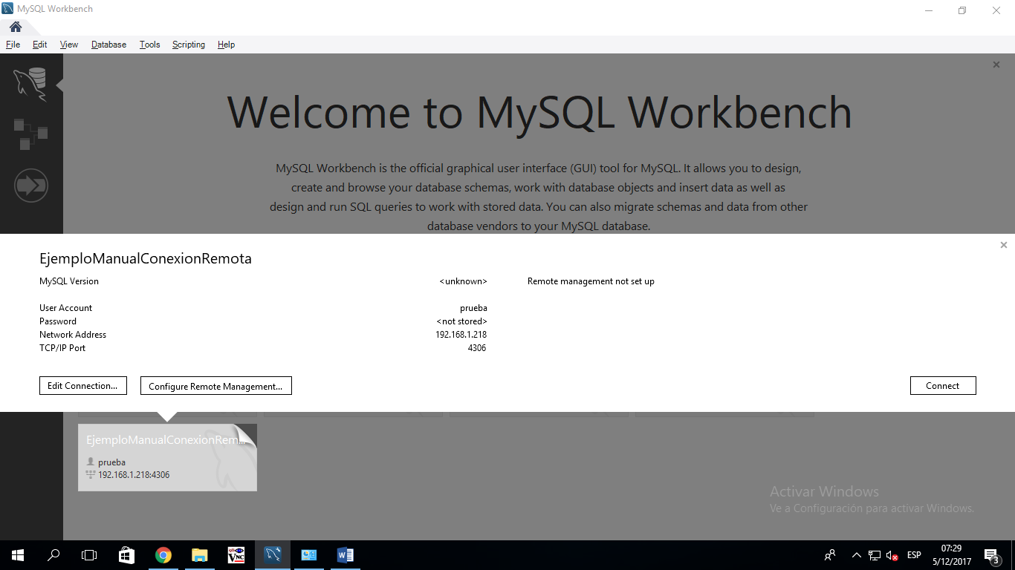

1

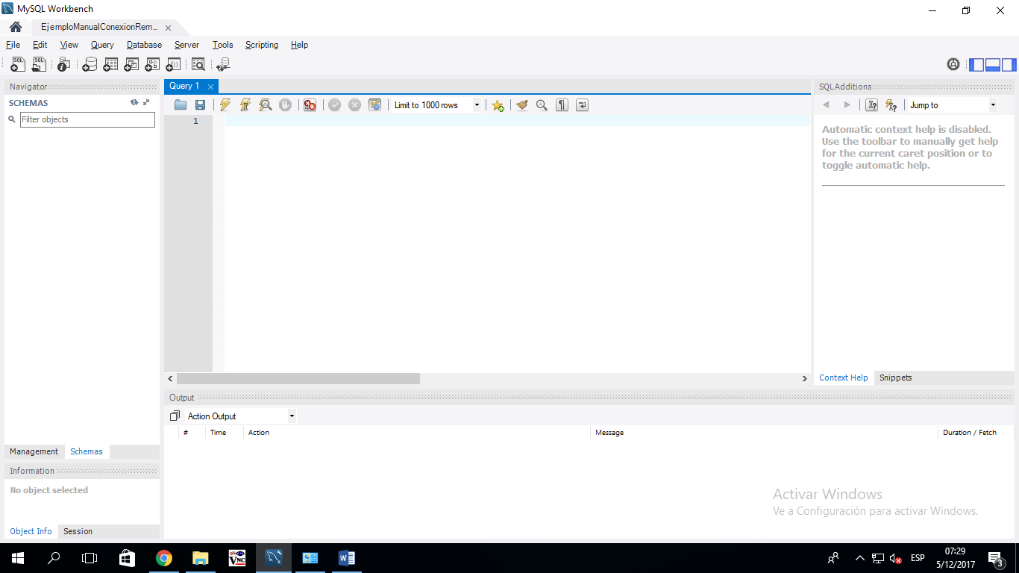

1. Trasladar base de datos
   1. - ir al desplegable “Database”

- Seleccionar la opción “Migration Wizard”

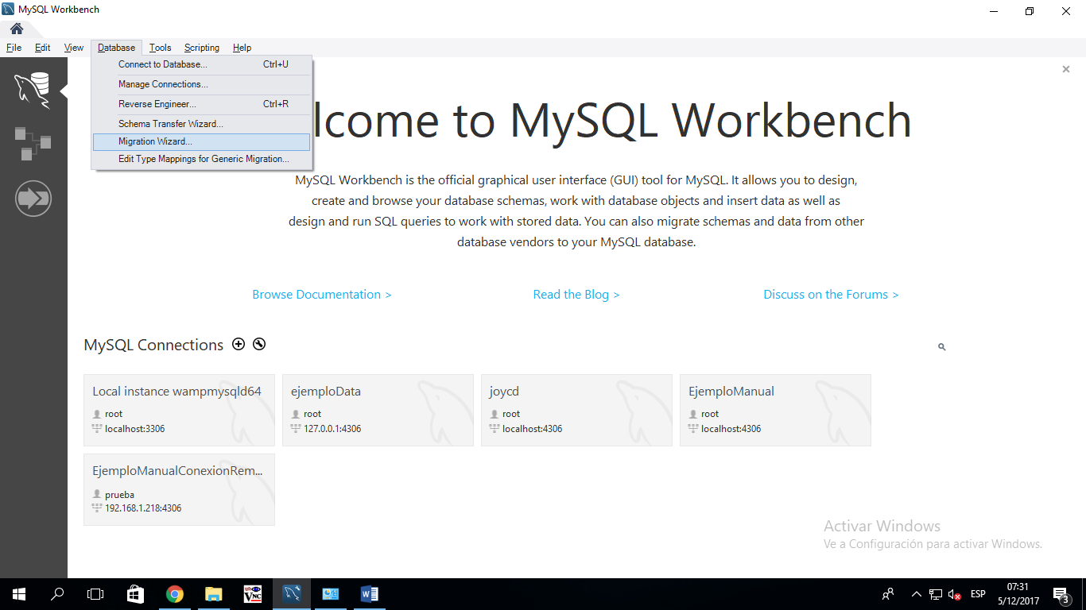

4.2 En el campo (1) se le da click

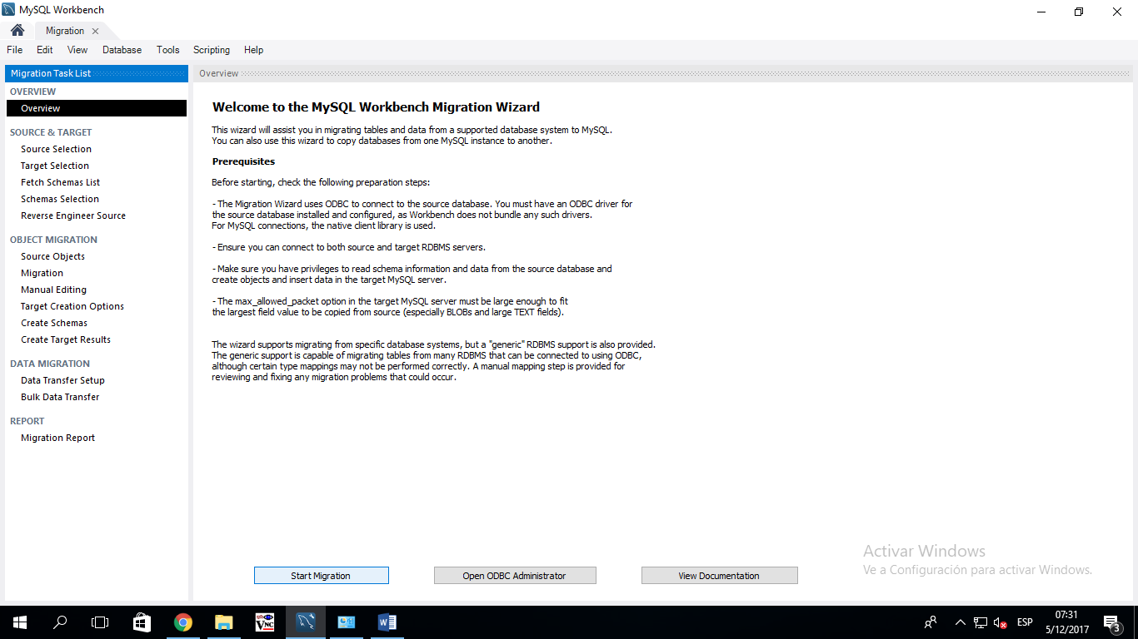

1

4.3 en el campo (1) se le da click sobre “Test Conecction”

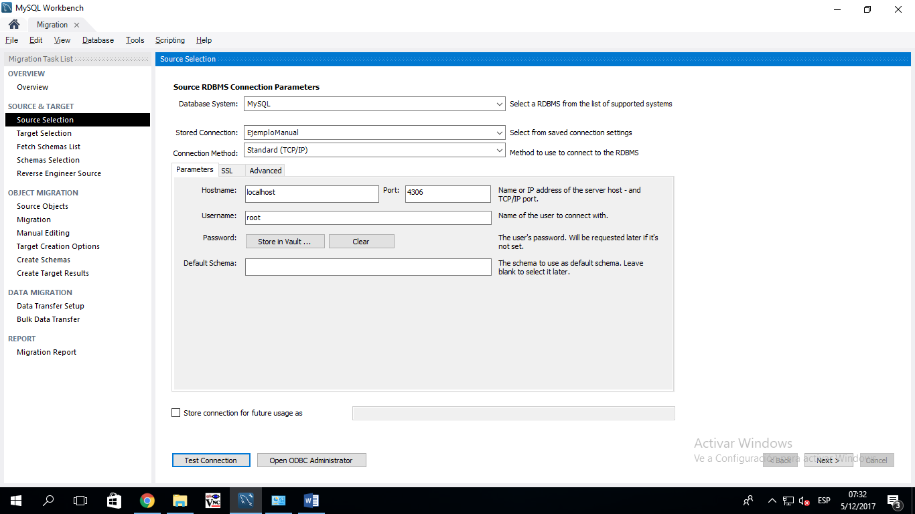

1

4.4 se confirma la conexión

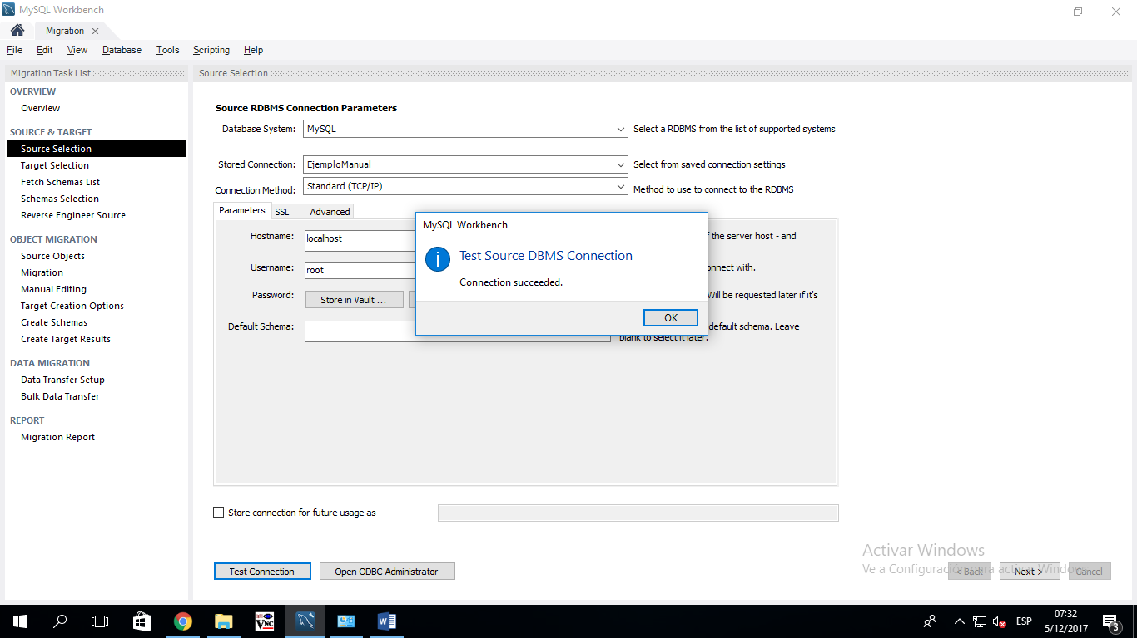

1

4.5 se ingresan todos los datos correspondientes y en la barra número (2) se le da en “Next”

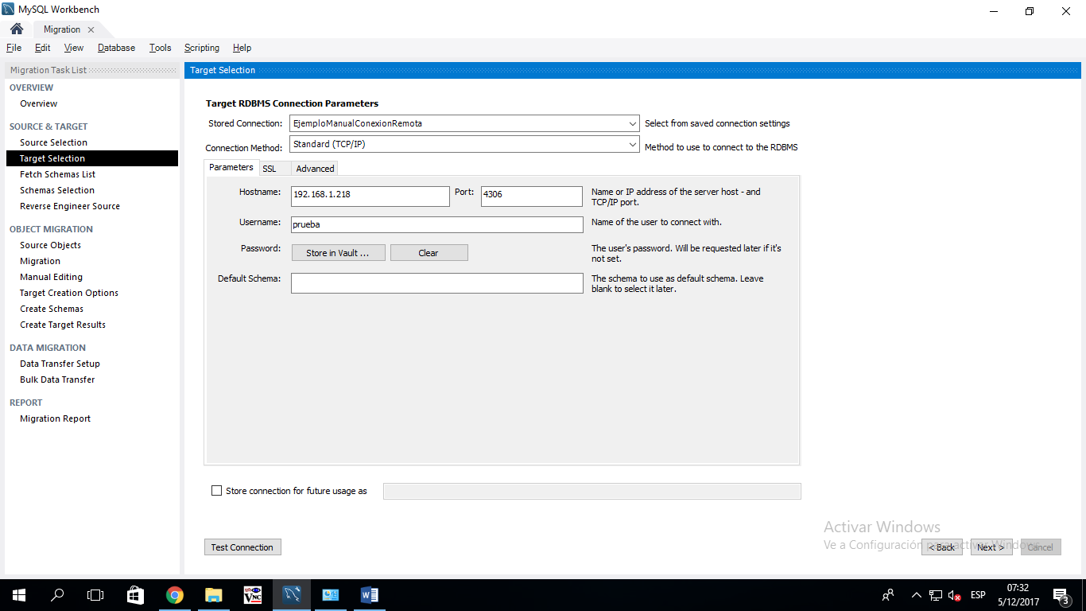

2

1

4.6 una vez ingresada la contraseña de la base de datos nuevamente se selecciona en donde señala la barra número (2)

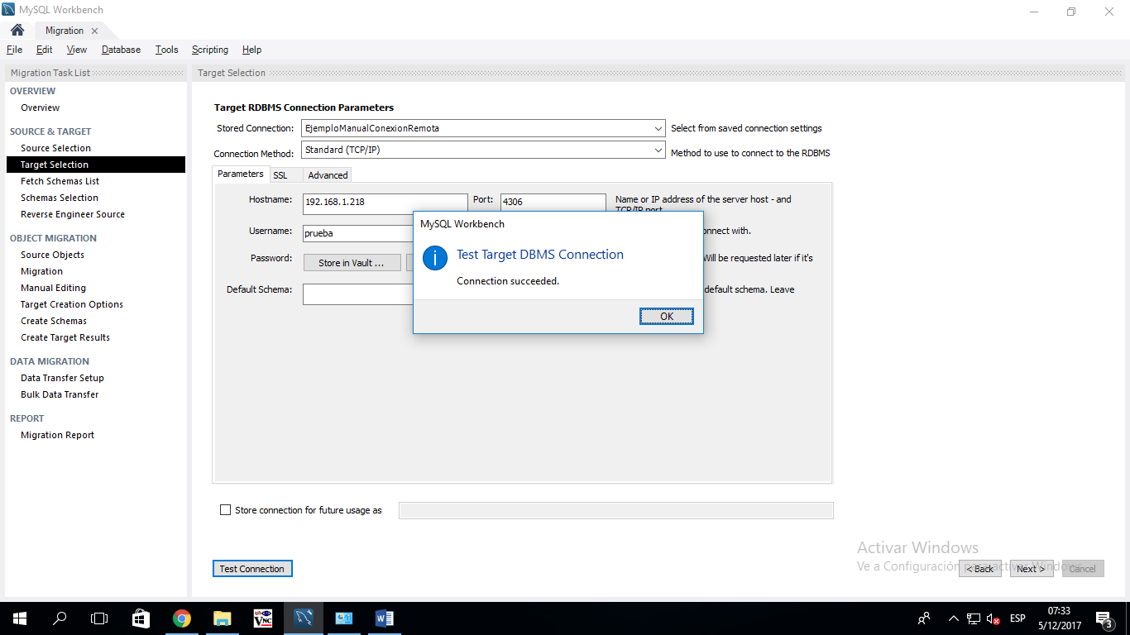

1

2

4.7 una vez ingresada la contraseñase le dará en “next” y empezará a ejecutar

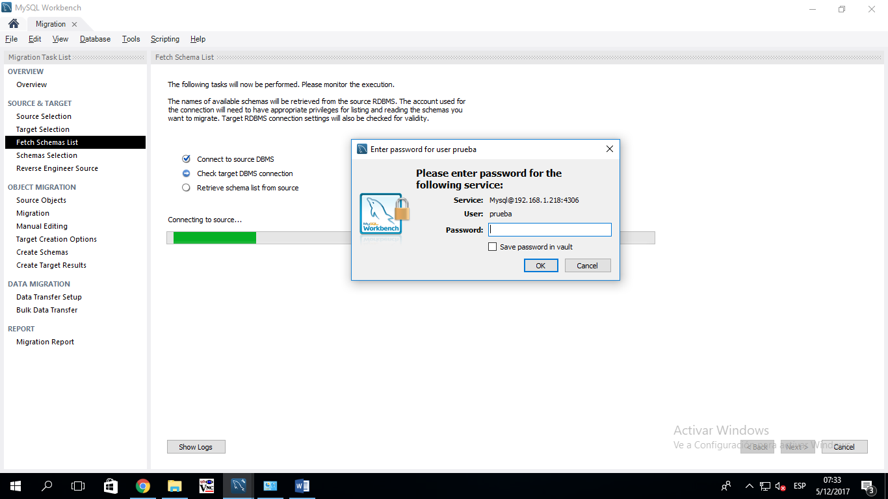

4.8 cuando ya se haya ejecutado todo, se le dará en “next”

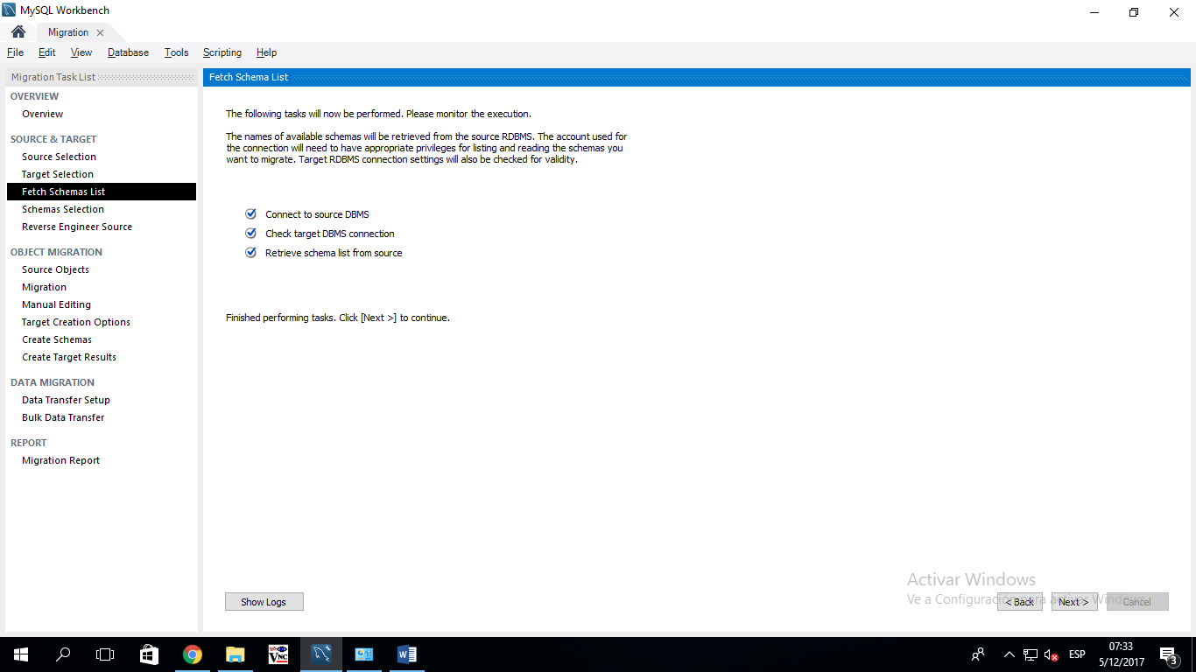

1

1. Aquí se seleccionará el proyecto y se le dará en “next” como lo indica la barra número (1)

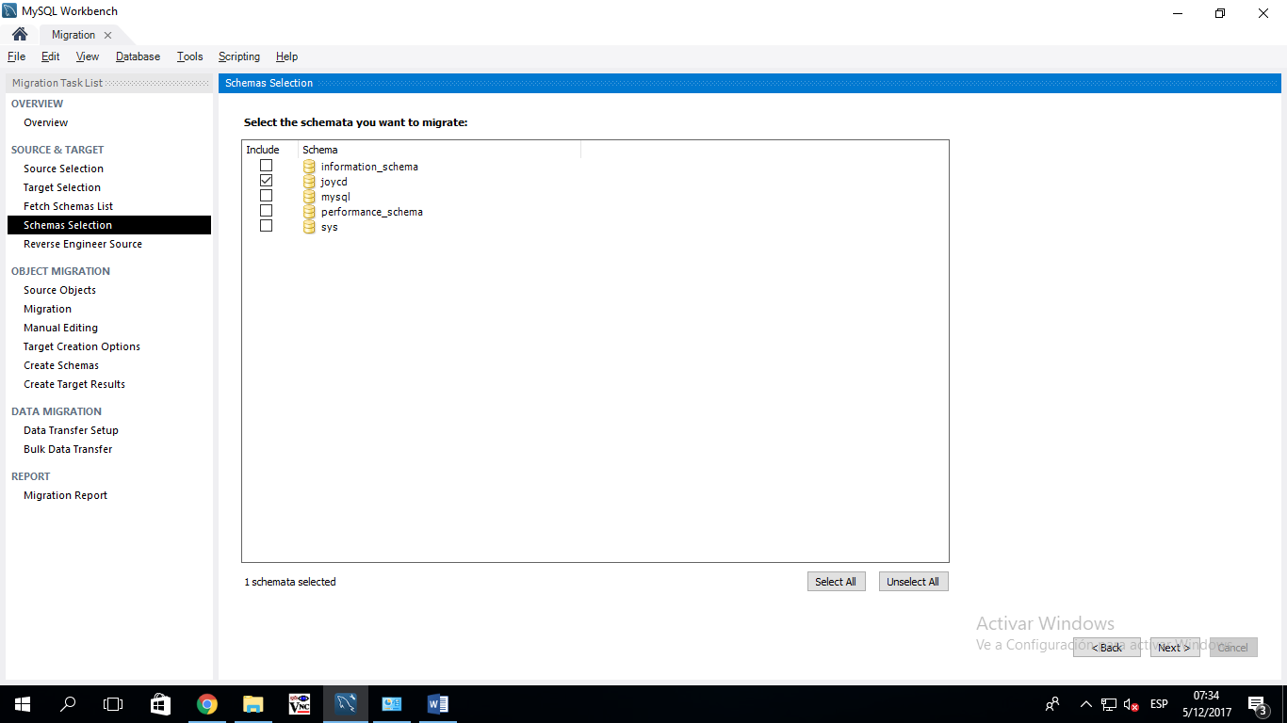

1

5.1 aquí se le dará en “next” nuevamente

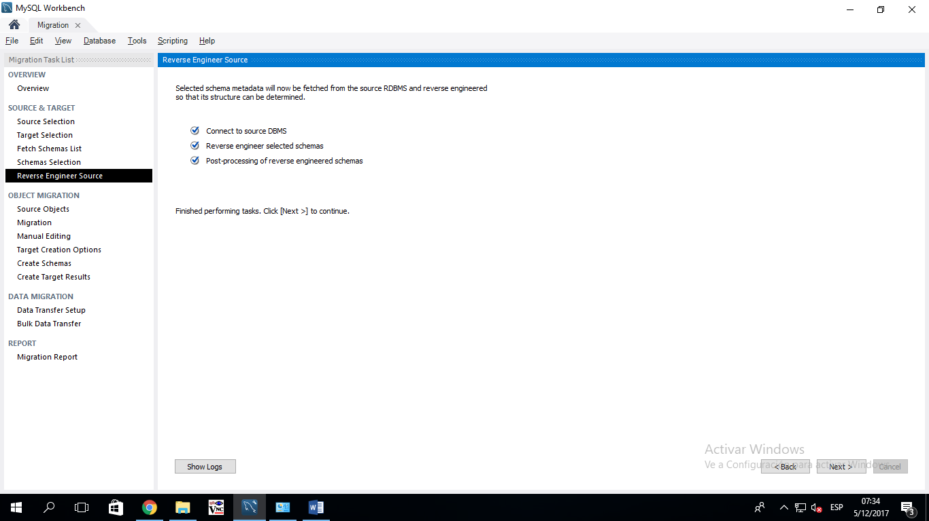

1

5.2 aquí se ven los resultados de las tablas transferidas

- (1) “next”

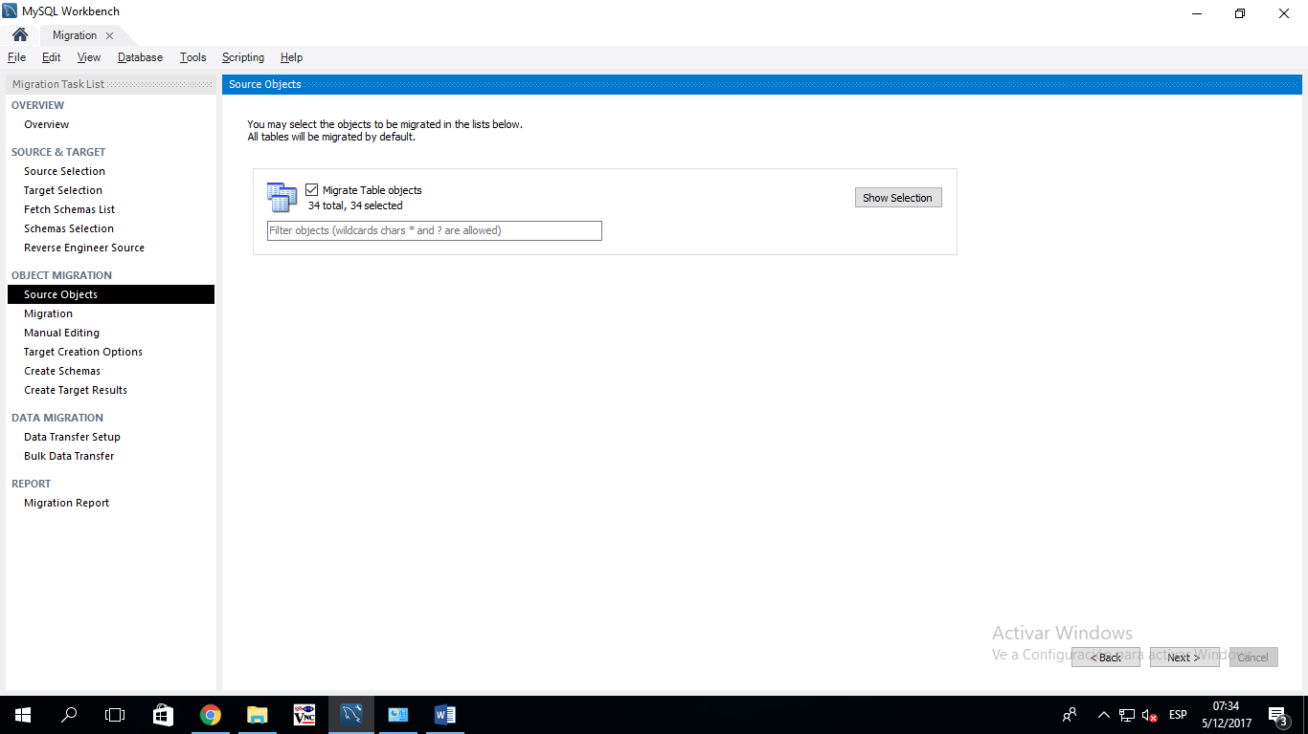

1

5.3 Se le da nuevamente click en “next”

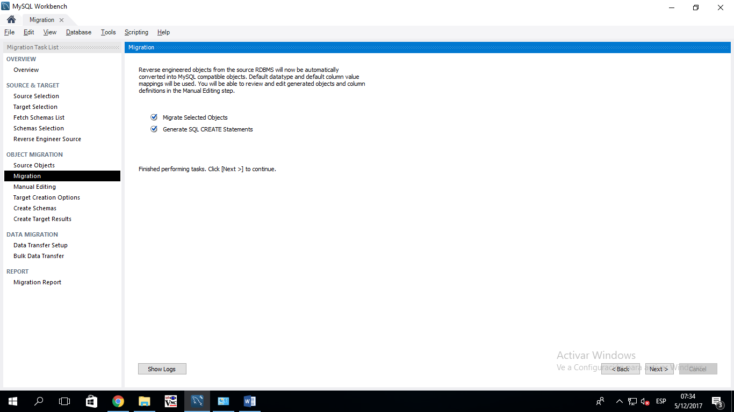

1

5.4 aquí dará los resultados de la migración

(2) “next”

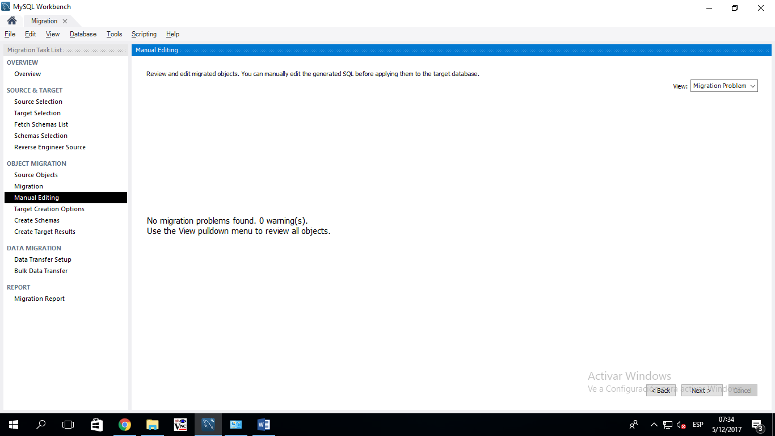

1

1

1. “next”

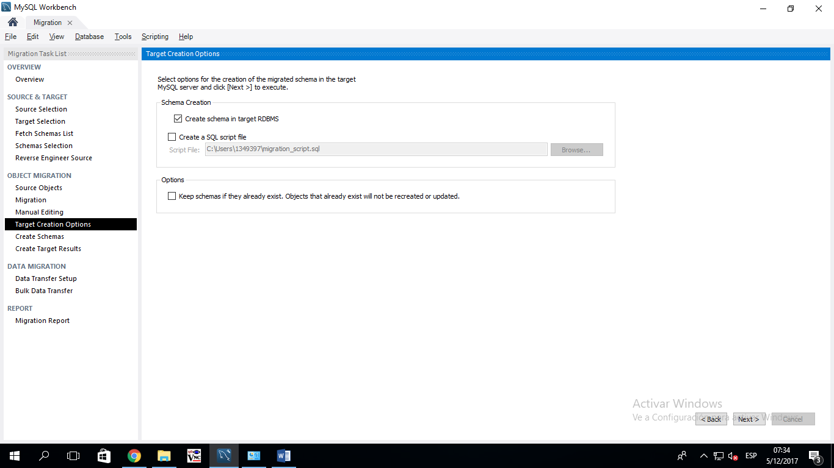

1

Aquí se creará el esquema transferido

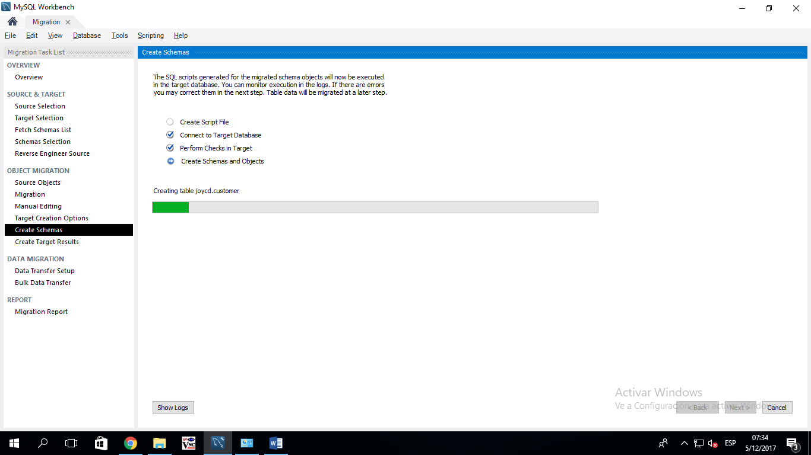

1. “next”

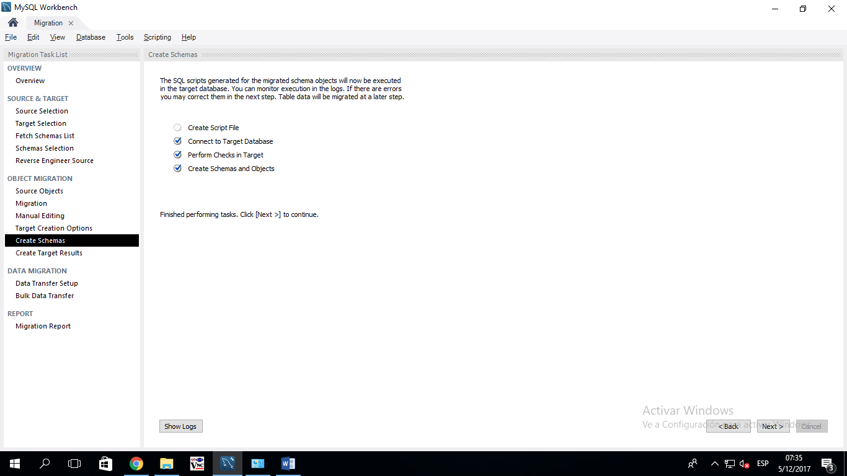

1

Aquí se crea las tablas del esquema transferidas

1. “next”

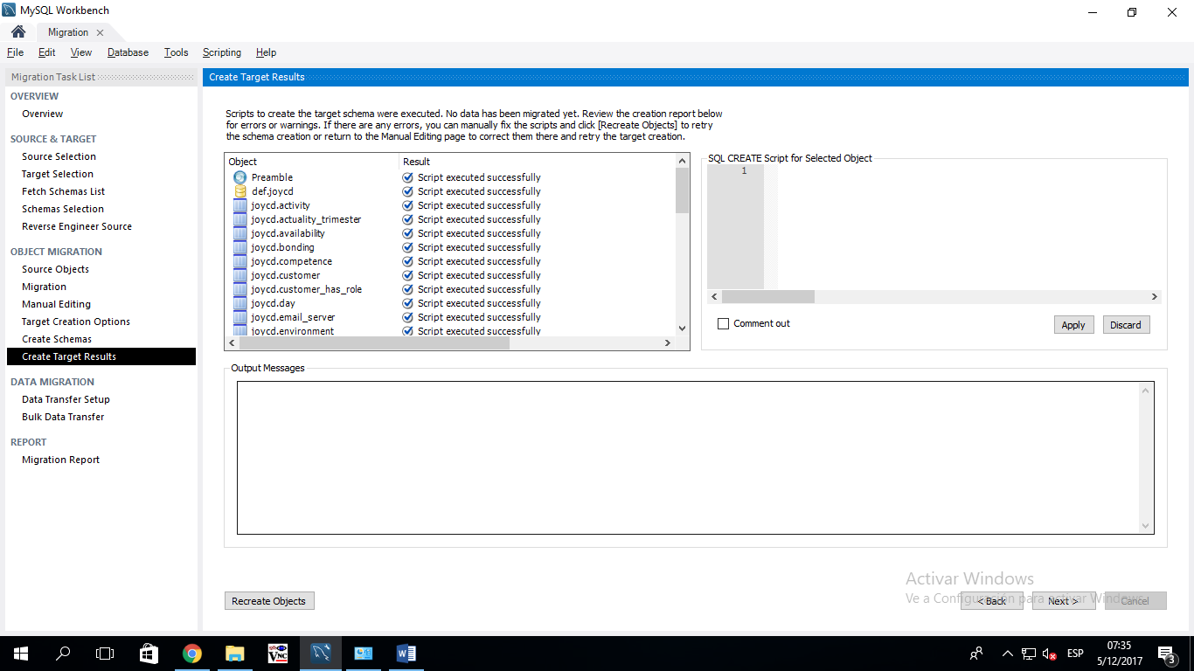

1

1. “next”

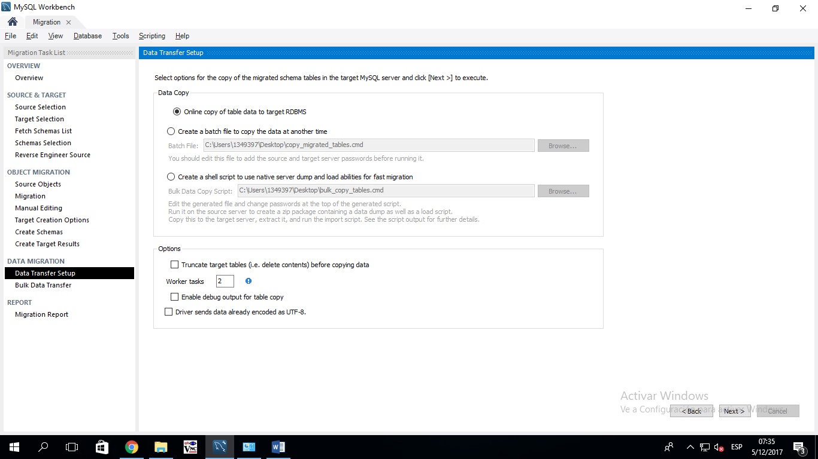

1

1. “Next”

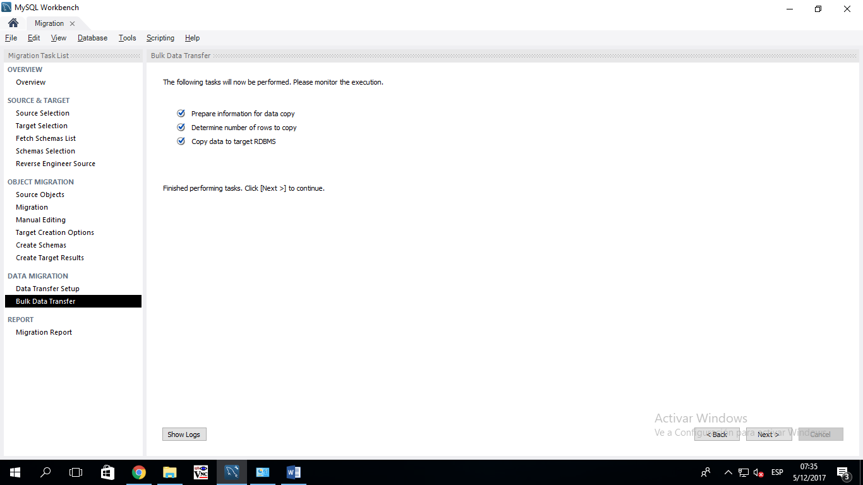

1

Aquí mostrará los resultados finales de la migración

1. “finish”

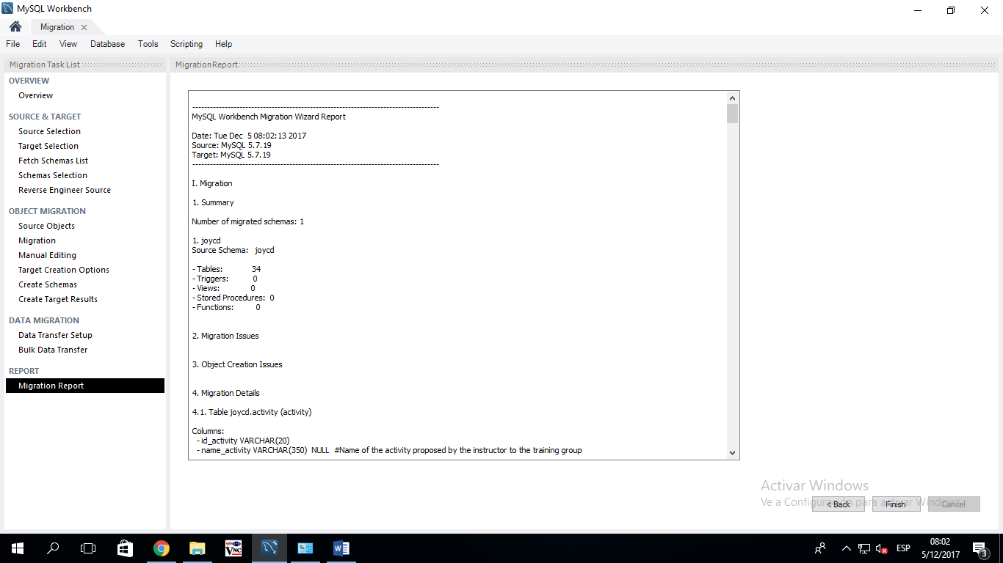

1

